新校级系统使用操作指南

- 登录校级系统：http://lims.xmu.edu.cn/
请使用一卡通账号和密码登录。未使用一卡通账号的需要将院级账号绑定校级系统。

- 下载承诺书模板，填写后上传系统（以图片形式上传），原件请送至材料学院科学楼211室公共实验中心。
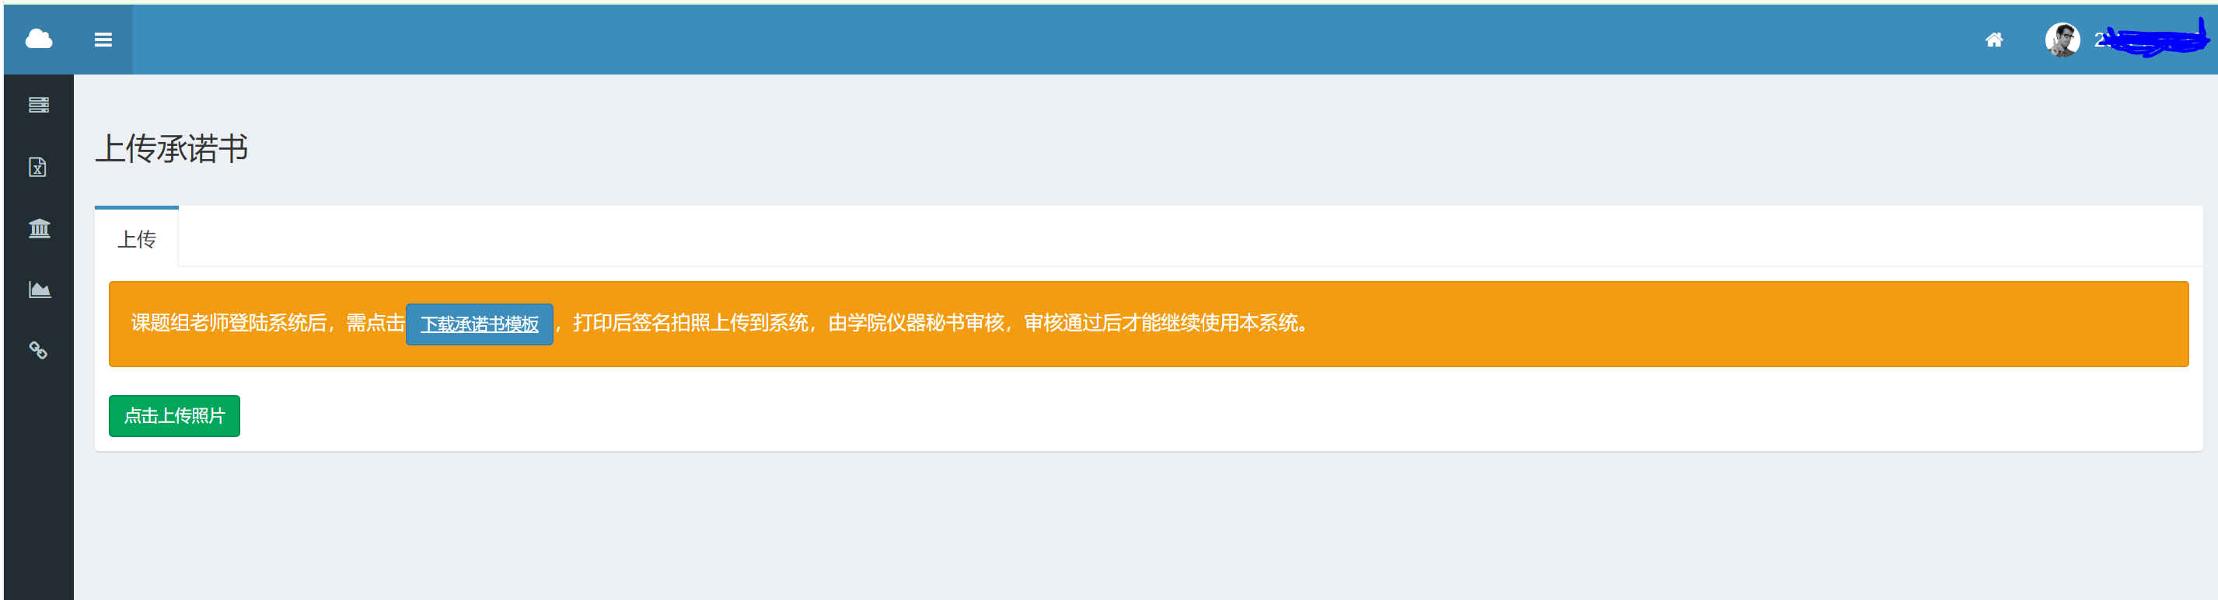

- 账号为登录仪器预约共享系统账号，如果使用一卡通登录，账号为教工号。
- 务必完整填写信息，包括日期。

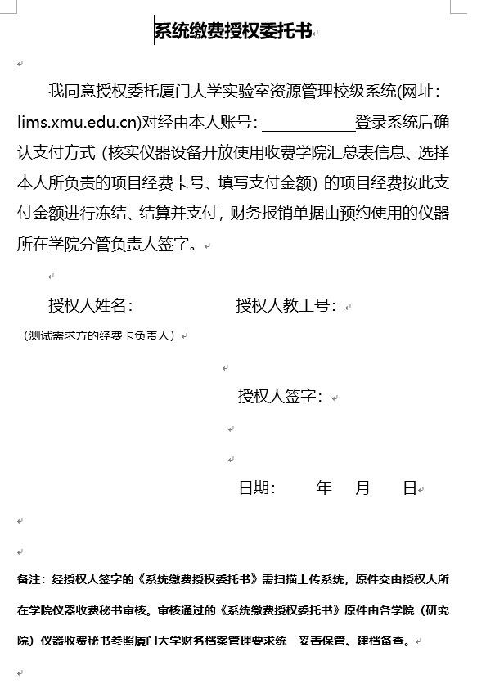

- 公共实验中心审核通过后，登录校级系统（http://lims.xmu.edu.cn/），点击待《填经费卡汇总表》。
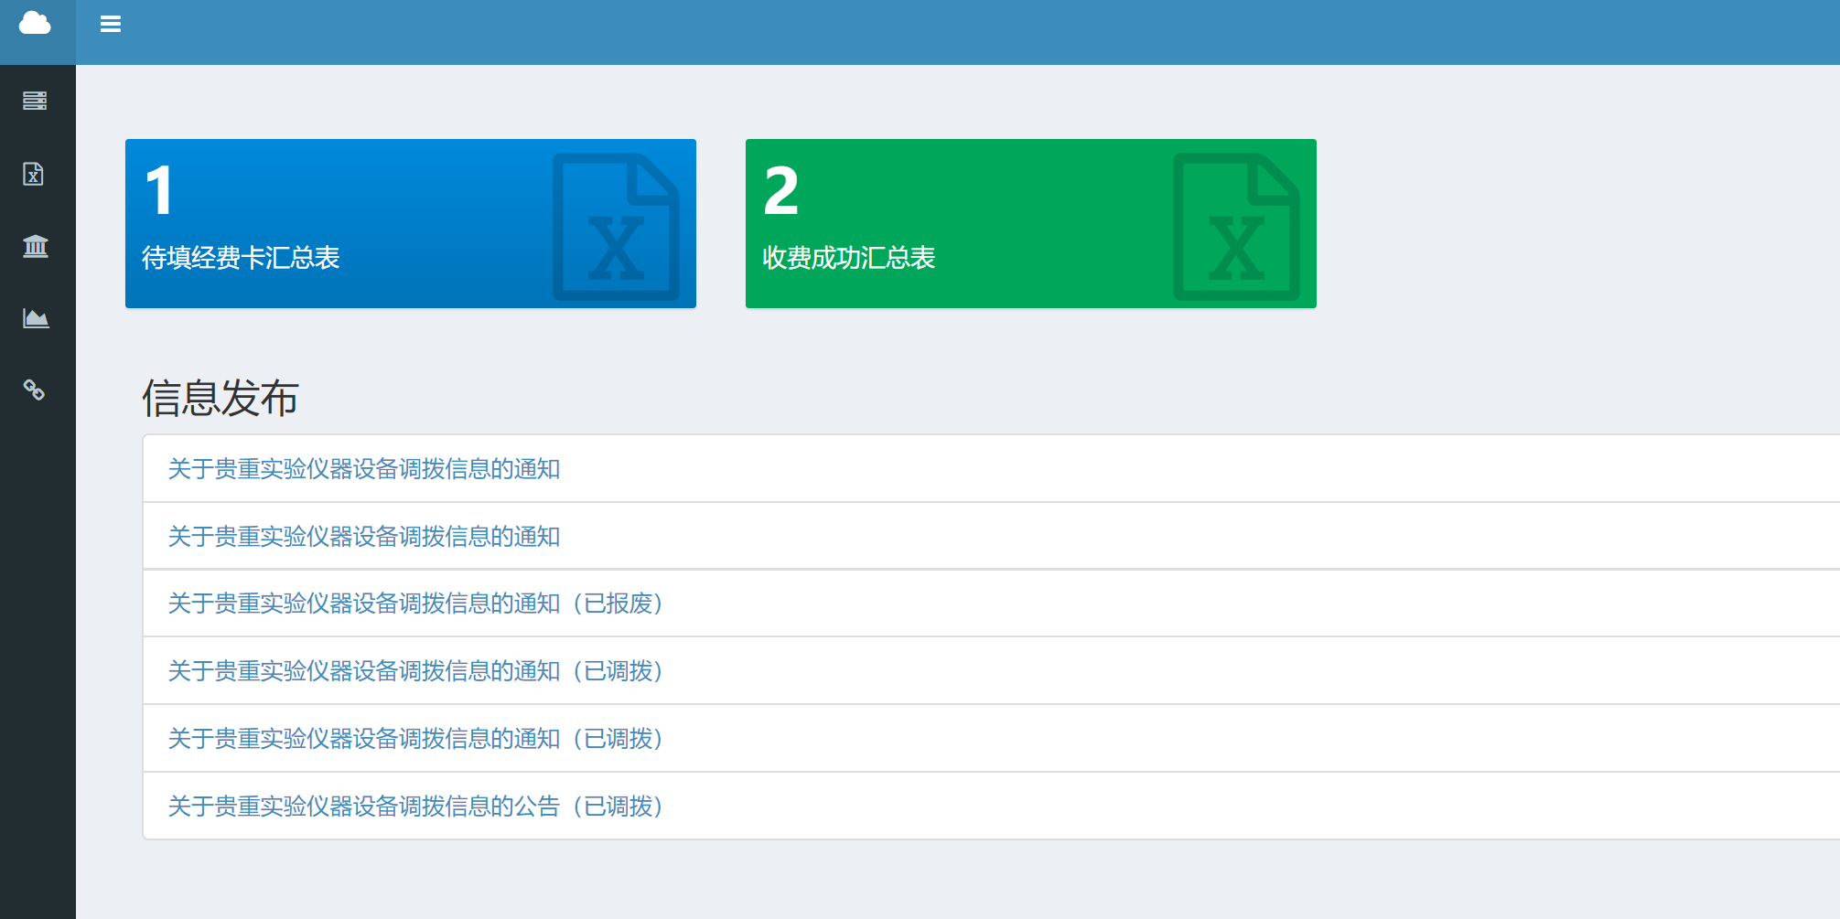
- 点击 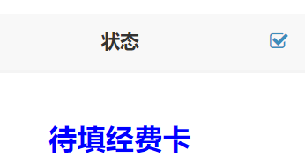，填写经费卡信息或选择同院其它课题组老师代付。经费卡填写完成后，点击右上角《提交》，将汇总表提交到【学院仪器收费审核负责人】进行审核。
填经费卡说明：
- 课题组老师选择经费卡及填金额提交后，系统会通过接口冻结该经费卡对应金额。
- 已选择经费卡若需要换卡或调整金额时点击对应经费卡后面的操作按钮“x”,系统会通过接口将该经费卡对应金额解冻。
- 课题组老师完成缴费流程。

新校级系统缴费流程：

课题组老师上传《承诺书》并将原件交给公共实验中心（科学楼211）
↓
公共实验中心审核
↓
公共实验中心通知课题组老师收费金额及明细（邮件）
↓
公共实验中心制作收费表格
↓
课题组老师登录系统填写经费卡号并提交
↓
学院分管领导审批
↓
学校实验室与设备管理处、科技处审批
↓
财务处报账

